*ОБЩЕОБРАЗОВАТЕЛЬНАЯ АВТОНОМНАЯ НЕКОММЕРЧЕСКАЯ ОРГАНИЗАЦИЯ*

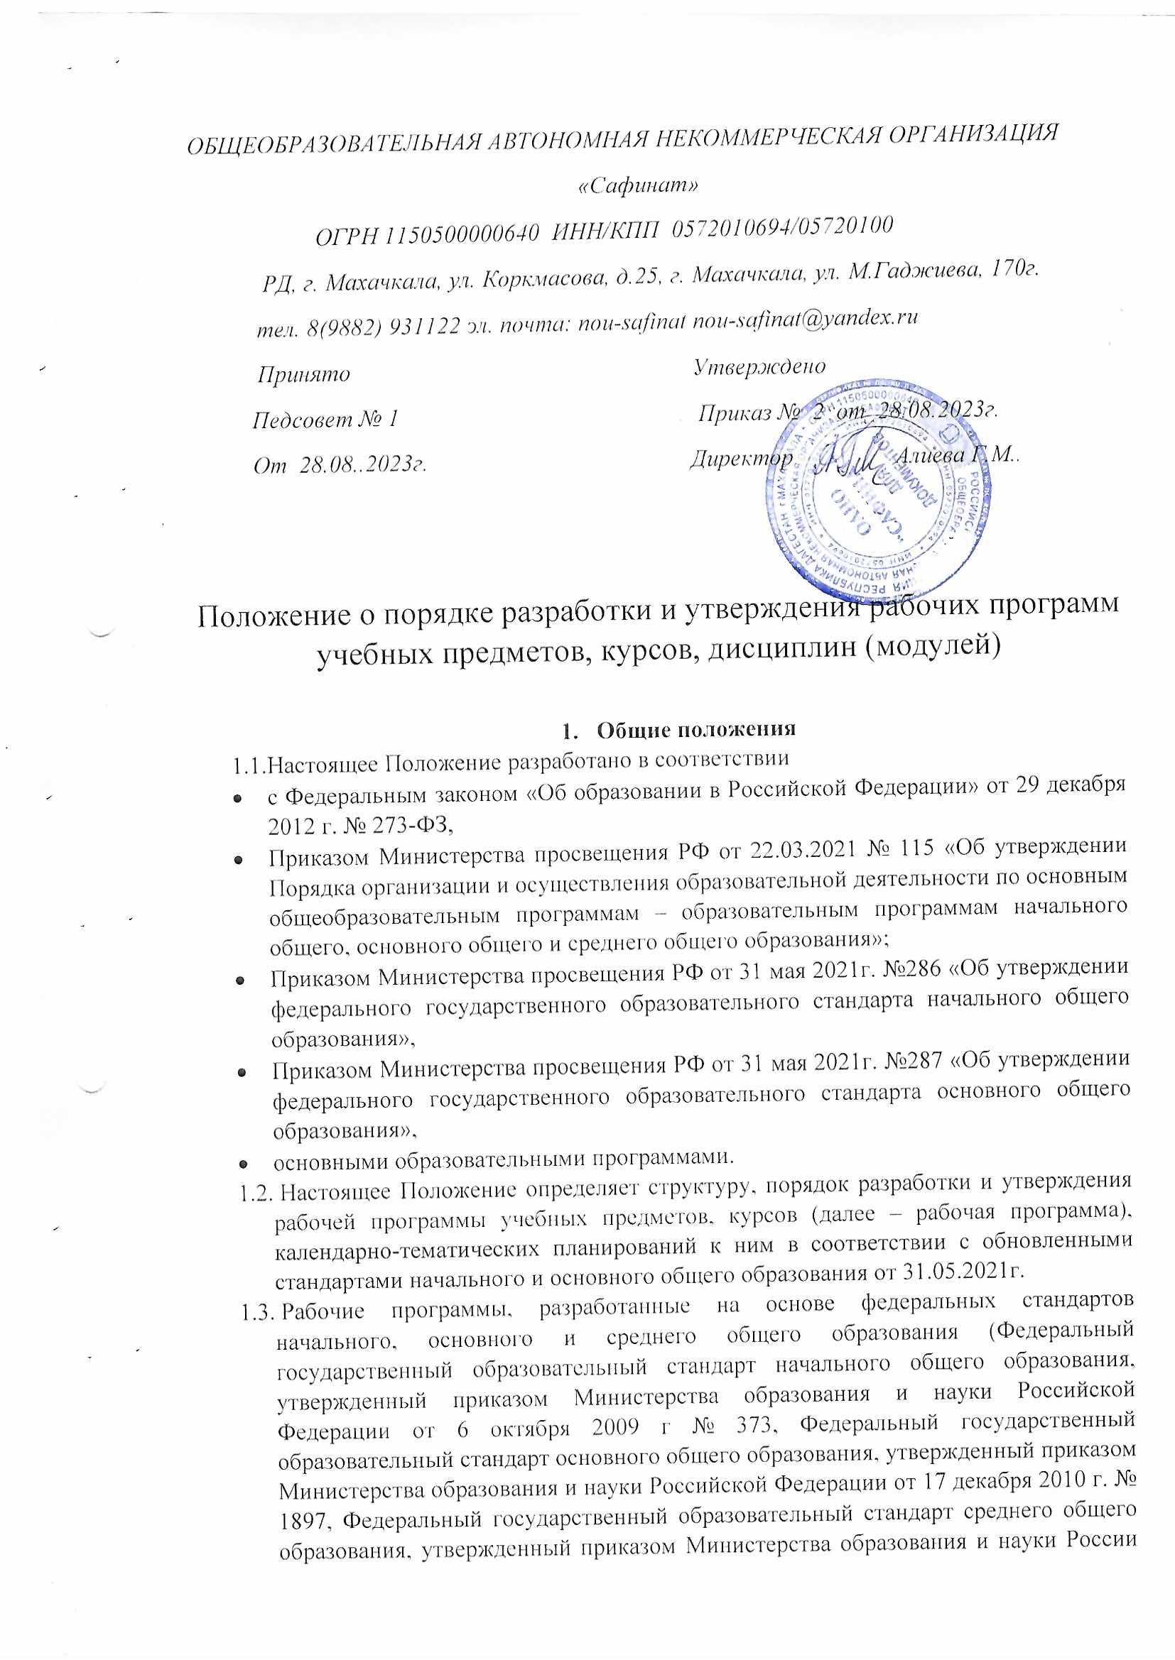

*«Сафинат»*

*ОГРН 1150500000640 ИНН/КПП 0572010694/05720100*

*РД, г. Махачкала, ул. Коркмасова, д.25, г. Махачкала, ул. М.Гаджиева, 170г.*

*тел. 8(9882) 931122 эл. почта: nou-safinat nou-safinat@yandex.ru*

*Принято Утверждено*

*Педсовет № 1 Приказ № 2 от 28.08.2023г.*

*От 28.08..2023г. Директор Алиева Г.М..*

# Положение о порядке разработки и утверждения рабочих программ учебных предметов, курсов, дисциплин (модулей)

1. **Общие положения**
   1. Настоящее Положение разработано в соответствии

* с Федеральным законом «Об образовании в Российской Федерации» от 29 декабря 2012 г. № 273-ФЗ,
* Приказом Министерства просвещения РФ от 22.03.2021 № 115 «Об утверждении Порядка организации и осуществления образовательной деятельности по основным общеобразовательным программам – образовательным программам начального общего, основного общего и среднего общего образования»;
* Приказом Министерства просвещения РФ от 31 мая 2021г. №286 «Об утверждении федерального государственного образовательного стандарта начального общего образования»,
* Приказом Министерства просвещения РФ от 31 мая 2021г. №287 «Об утверждении федерального государственного образовательного стандарта основного общего образования»,
* основными образовательными программами.
  1. Настоящее Положение определяет структуру, порядок разработки и утверждения рабочей программы учебных предметов, курсов (далее – рабочая программа), календарно-тематических планирований к ним в соответствии с обновленными стандартами начального и основного общего образования от 31.05.2021г.
  2. Рабочие программы, разработанные на основе федеральных стандартов начального, основного и среднего общего образования (Федеральный государственный образовательный стандарт начального общего образования, утвержденный приказом Министерства образования и науки Российской Федерации от 6 октября 2009 г № 373, Федеральный государственный образовательный стандарт основного общего образования, утвержденный приказом Министерства образования и науки Российской Федерации от 17 декабря 2010 г. № 1897, Федеральный государственный образовательный стандарт среднего общего образования, утвержденный приказом Министерства образования и науки России от 17.05.2012 № 413 с изменениями и дополнениями) допускаются к использованию при реализации основных образовательных программ начального, основного и среднего общего образования, утвержденных до 1 сентября 2021г.
  3. Рабочая программа, утвержденная приказом директора — это локальный документ, определяющий содержание учебного предмета, курса (в том числе внеурочной деятельности), учебного модуля; планируемые результаты освоения учебного предмета, курса в том числе внеурочной деятельности), учебного модуля; тематическое планирование.
  4. При разработке основной общеобразовательной программы используется учебный план и календарный учебный график..
  5. Рабочая программа является частью основной образовательной программы и разрабатывается на курс обучения по каждому учебному предмету учебного плана, в соответствии с установленным в учебном плане количеством часов на основе:
* требований ФГОС НОО, ФГОС ООО;
* примерных рабочих программ учебных предметов, курсов.
  1. Рабочие программы учебных предметов, учебных курсов (в том числе внеурочной деятельности), учебных модулей формируются с учетом рабочей программы воспитания.
  2. На основании рабочих программ, включенных в состав ООП осуществляется ежегодная разработка рабочей программы учителя-предметника с возможным использованием конструктора рабочих программ, представленного на сайте «Единое содержание общего образования» <https://edsoo.ru/>
  3. При разработке рабочих программ по предметам, курсам, модулям, дисциплинам и др., не имеющим примерных рабочих программ или при несоответствии количества часов примерной программы и учебного плана ОО, а также других несоответствий рабочие программы разрабатываются педагогическим коллективом самостоятельно. Структура таких рабочих программ определяется настоящим Положением с учетом требований ФГОС.

1. **Структура рабочей программы**

|  |  |
| --- | --- |
| Элементы рабочей программы | Содержание элементов рабочей программы |
| Титульный лист (приложение №1) | * полное наименование ОУ; * гриф принятия, утверждения рабочей программы; * название учебного предмета, для изучения которого написана программа, (уровень изучения для среднего образования: базовый или углубленный); * указание уровня образования; * название населенного пункта; |
| Содержание учебного предмета | * перечень и название раздела и тем; * краткое содержание учебной темы (раздела); * разбитое по классам; |
| Планируемые результаты освоения учебного предмета | * личностные результаты, * метапредметные результаты, * предметные результаты для конкретного класса обучения. |
| Тематическое планирование | * с указанием количества академических часов, отводимых на освоение каждой темы учебного предмета, учебного курса (в том числе внеурочной деятельности), учебного модуля * с указанием возможности использования по этой теме электронных (цифровых) образовательных ресурсов, являющихся учебно-методическими материалами (мультимедийные программы, электронные учебники и задачники, электронные библиотеки, виртуальные лаборатории, игровые программы, коллекции цифровых образовательных ресурсов), используемыми для обучения и воспитания различных групп пользователей, представленными в электронном (цифровом) виде и реализующими дидактические возможности ИКТ, содержание которых соответствует законодательству об образовании.   Рабочие программы учебных курсов внеурочной деятельности также должны содержать указание на форму проведения занятий. |
| Приложение  КИМы (с указанием темы, в двух и более вариантах) | * задания двух уровней: базовый, выше базового, * ответы; * критерии оценивания. |
| *При желании учителя рабочая программа может включать дополнительные разделы.* |  |

1. **Порядок разработки, рассмотрения и утверждения рабочей программы**
   1. Рабочие программы предметов, курсов (в том числе внеурочной деятельности), учебных модулей являются составной частью основной образовательной программы ОАНО»Сафинат», входят в обязательную нормативную локальную документацию ОО, разрабатывается и утверждаются совместно с основной образовательной программой педагогическими работниками школы.
   2. Календарно – тематическое планирование является приложением, разрабатывается ежегодно на основе рабочей программы, рассматривается на заседании школьных методических объединений, принимается педагогическим советом ежегодно в начале учебного года (до 1 сентября текущего года) и утверждается приказом директора ОО.
   3. В календарно-тематическом планировании должно быть предусмотрено указание планируемой и фактической дат проведения урока.
   4. Учитель представляет КТП на заседании методического объединения учителей-предметников на предмет соответствия утвержденным рабочим программам.
   5. КТП представляют на согласование заместителю директора по учебной работе. Заместитель директора ОО на титульном листе под грифом «Согласовано» ставит дату, подпись.
   6. Администрация ОО осуществляет контроль реализации рабочих программ в соответствии с планом внутришкольного контроля, мониторингом качества образования.
   7. Педагогический работник несет ответственность в установленном законодательством Российской Федерации порядке (п. 1 ст. 48 Закона «Об образовании в Российской Федерации» от 29.12.12 № 273) за реализацию в полном объеме преподаваемых учебных предметов, курсов, в соответствии с утвержденной рабочей программой.
   8. ОО несет ответственность в установленном законодательством Российской Федерации порядке (п. 7 ст. 28 Закона «Об образовании в Российской Федерации» от 29.12.12 № 273) за реализацию не в полном объеме образовательных программ в соответствии с учебным планом.
2. **Оформление и хранение рабочих программ**
   1. Рабочая программа оформляется в электронном и печатном варианте.
   2. Электронный вариант и печатная версия хранятся у заместителя директора, курирующего предмет.
   3. Рабочая программа является частью ООП и включается в содержательный раздел ООП (по уровням общего образования);
   4. Печатная версия рабочей программы дублирует электронную версию,
   5. Электронная версия рабочих программ в составе ООП должна быть выложена на официальном сайте ОО в сети «Интернет», дополнительно ежегодно на сайте ОО выкладываются аннотации к рабочим программам с указанием основных сведений: наименование рабочей программы и ее выходные данные, количество часов на освоение рабочей программы, используемые методические материалы (учебники) для реализации программы.
3. **Порядок внесения изменений в рабочую программу и календарно-тематическое планирование**
   1. В случае необходимости корректировки рабочих программы и их приложений разрабатывается лист корректировки, в который вносятся причины корректировки и их содержание.
   2. Изменения могут вносится в связи с необходимостью корректировки сроков ее выполнения по следующим причинам:

* карантин;
* актированные дни (погодные условия),
* другие уважительные причины.
  1. Корректировка может быть осуществлена посредством:
* оценки содержания рабочих программ по учебному предмету для выявления повтора тем и резервного времени. В этом случае возможно сокращение учебного времени за счет часов, рассчитанных на резерв для реализации авторских подходов к преподаванию учебной дисциплины;
* слияния близких по содержанию тем уроков;
* укрупнения дидактических единиц по предмету;
* использования блочно-модульной технологии подачи учебного материала;
* использование лекционно-семинарских занятий при усилении доли самостоятельной работы учащихся;
* уменьшения количества аудиторных часов на письменные опросы (сочинения, эссе) и др.
* предоставления обучащимся права на изучение части учебного материала самостоятельно с последующим осуществлением контроля их работы в форме зачета, написания сообщения, реферата, подготовки презентации и т.п.
  1. Не допускается уменьшение объема часов за счет полного исключения тематического раздела из программы.
  2. Корректировка рабочей программы должна обеспечить прохождение учебной программы и выполнение ее практической части в полном объеме.
  3. В ходе работы учитель осуществляет мониторинг реализации рабочей программы и осуществляет корректировку один раз в четверть. Администрацией ОО проводится мониторинг выполнения рабочих программ не реже одного раза в полугодие.

Приложение №1

|  |  |  |
| --- | --- | --- |
| «РАССМОТРЕНО»  Руководитель МО  ___________ /___________________/  Протокол №­­­­­­­­ 1  от « » августа 20 г | «СОГЛАСОВАНО»  Заместитель директора  ___________ /___________________/  « » августа 20 г. | «УТВЕРЖДАЮ»  Директор  ___________ /___________________/  Приказ №_______  от « » августа 20 г |

РАБОЧАЯ ПРОГРАММА

учебного предмета

«Русский язык»

Рассмотрено на заседании

педагогического совета

Протокол №­­­­­­­­ 1

от « » августа 20 г

Приложение №2

Тематическое планирование

|  |  |  |  |  |
| --- | --- | --- | --- | --- |
| № | Изучаемый раздел, тема урока | Количество часов | Электронные (цифровые) образовательные ресурсы | Форма проведения занятий (для внеурочной деятельности) |
|  |  |  |  |  |
|  |  |  |  |  |

Приложение №3

|  |  |  |
| --- | --- | --- |
| «РАССМОТРЕНО»  Руководитель МО  ___________ /___________________/  Протокол №­­­­­­­­ 1  от « » августа 20 г | «СОГЛАСОВАНО»  Заместитель директора  ___________ /___________________/  « » августа 20 г. | «УТВЕРЖДАЮ»  Директор  ___________ /___________________/  Приказ №_______  от « » августа 20 г |

Календарно-тематическое планирование к

рабочей программе

учебного предмета

«Русский язык»

5 класс 20..-20.. учебный год

Учитель: ФИО, категория

Рассмотрено на заседании

педагогического совета

Протокол №­­­­­­­­ 1

от « » августа 20 г

|  |  |  |  |  |  |
| --- | --- | --- | --- | --- | --- |
| № | Изучаемый раздел, тема урока | Количество часов | Электронные (цифровые) образовательные ресурсы | Календарные сроки | |
| План | Факт |
|  |  |  |  |  |  |